一、货物清单

**货物总清单**

|  |  |  |  |  |  |
| --- | --- | --- | --- | --- | --- |
| 序号 | 货物名称 | 数量 | 单位 | **备注** | **财政预算限额（元）** |
| 1 | 移动式防腐冰棺 | 12 | 台 |  | 700,000.00 |

**备注：每台冰箱另行配送30米专用线圈一个；原装轮胎一套。**

二、实质性条款

|  |  |
| --- | --- |
| 序号 | 具体内容 |
| 1 | 投标文件载明的交货期不超过招标文件规定的期限 |
| 2 | 投标文件载明的免费保修期不低于招标文件规定的期限 |
| 3 | 具体技术要求、商务需求中带“★”要求 |
| …… | …… |

**注：上表所列内容为不可负偏离条款**

三、具体技术要求

**说明：1、带“★”指标项为实质性条款，如出现负偏离，将被视为未实质性满足招标文件要求作投标无效处理。带“▲”指标项为重要参数，负偏离时依相关评分准则内容作重点扣分处理。**

**2、招标技术要求中，用红色加粗字体标注的技术条款为要求提供证明资料的条款，共 项，其余为未要求提供证明资料的条款，无需提供相关证明资料。**

**3、评分时，如对一项招标技术要求（以划分框为准）中的内容存在两处（或以上）负偏离的，在评分时只作一项负偏离扣分。**

1、★规格: 外型尺寸：2270×890×1060（mm）

2、★内空尺寸：1980×600×300（mm）

3、棺体: 外部材料：**仿木纹不锈钢**（厚0.8mm）

4、★中间镶嵌仿瓷面画

5、内部材料：经氧化处理冰柜专用轧花铝板

6、★棺罩:**防凝露**棺罩 外形尺寸：2240×860×80（mm）**翻盖式、完全开盖式，各6台**

7、★材料：不锈钢（厚0.8mm）框镶嵌双层有机玻璃（厚4mm）

8、托板: 304不锈钢管，不锈钢板 规格： 1960×580（㎜）

9、★蒸发器:直冷内置式紫铜盘管蒸发器

10、**★**冷凝器: 风冷式翅片紫铜盘管冷凝器

11、**★**保温层:聚氨脂发泡料

12、**★**额定温度: -15°C

13、**★**输入功率:1102W

14、**★**电源: 220V 50HZ

15、**★**机组形式: 进口Embraco NEK2168GK 全封闭压缩机（1台）双保险

16、**★**制冷剂: R-404A

17、**★**温度控制:智能化全自动温度控制器

18、**★**助力导轮：不锈钢 Φ25*30mm

19：**★**具有侧开门功能（在不开启棺盖情况下，利用对接车直接将遗体送进或者移出水晶棺，节约人力资源、操作简便人性化）

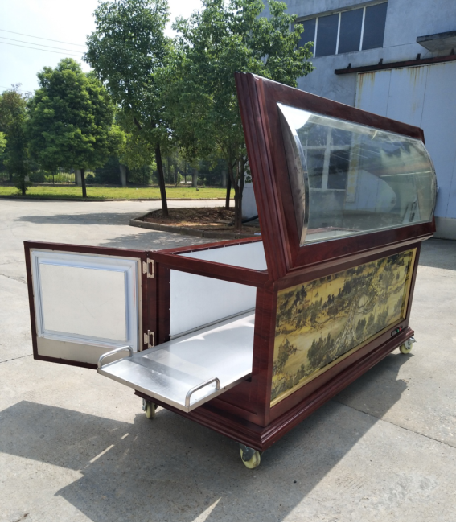

四、商务需求

**说明：1、带“★”指标项为实质性条款，如出现负偏离，将被视为未实质性满足招标文件要求作投标无效处理。**

**2、评分时，如对一项招标商务需求（以划分框为准，一个划分框是作为一项招标商务需求）中的内容存在两处（或以上）负偏离的，在评分时只作一项负偏离扣分。**

|  |  |  |  |  |
| --- | --- | --- | --- | --- |
| **序号** | | **目录** | | **招标商务需求** |
| **（一）免费保修期内售后服务要求** | | | | |
| **1** | 维修响应及故障解决时间 | | 在质保期内对于发生的故障，中标人应在接到故障通知12小时内无条件派技术人员到现场给予解答排除故障。 | |
| 2 | 关于免费保修期 | | 2.1自采购方验收合格签字之日起，整套设备质保期三年。质保期内免收包括材料费在内的各种费用及相关服务服用。质保期内每年固定进行一次免费维护保养。  2.2设备正常使用三年内，故障不能超过三次，每次维修不超过12小时，如超过三次或维修超过12小时给采购方造成损失的，采购方有权要求中标人承担相应费用。 | |
| **3** | 其他 | | 3.1投标人应按其投标文件中的承诺，进行其他售后服务工作。 | |
| **（二）免费保修期外售后服务要求（可选）** | | | | |
| **1** | |  | | 1.1质保期满后，中标人提供跟踪服务，若需更换零配件，采购人只承担更换零配件的成本费，其余费用均由中标人承担。 |
| **（三）其他商务要求** | | | | |
| **1** | | 关于交货 | | 1.1交货地点：深圳市殡仪馆（用户指定地点） |
| 1.2投标人必须承担的设备运输、安装调试、验收检测和提供设备操作说明书、图纸等其他类似的义务。 |
| 1.3交货期：双方签订合同之日起30日历日内交货并安装调试完毕。 |
| 1.4中标方负责产品的运输、搬运产生的费用等，中标方产品出现破损、瑕疵等质量问题，均由中标方负责解决。货物送到采购方指定地点后，由中标方负责搬运卸货，并应严格遵守采购方的规定，在指定的位置摆放。 |
| **2** | | 关于验收 | | 2.1投标人货物经过双方检验认可后，签署验收报告，产品保修期自验收合格之日起算，由投标人提供产品保修文件。 |
| 2.2当满足以下条件时，采购人才向中标人签发货物验收报告：  a、中标人已按照合同规定提供了全部产品并安装调试完毕，达到正常使用标准，以及提供了完整的技术资料。  b、货物符合招标文件技术规格书的要求，性能满足要求。  c、货物具备产品合格证。 |
| 2.3设备验收合格后，中标方有义务对如何操作派技术人员给采购人操作设备的工作人员进行培训，培训工作要与设备原理和实际操作相结合，每个单位培训不少于2个工作日。 |
| **3** | | 关于违约 | | **3.1**中标人不能交货的，需偿付不能交货部分货款的100%的违约金并按主管部门相关规定处理。 |
| 3.2中标人逾期交货的，将被没收履约保证金并按主管部门相关规定处理。 |
| 3.3中标人所交付产品、工程或服务不符合其投标承诺的，或在投标阶段为了中标而盲目虚假承诺、低价恶性竞争，在履约阶段则通过偷工减料、以次充好而获取利润的，将被深圳代理机构评为履约等级“差”并按主管部门相关规定处理。 |
| 3.4按合同约定赔偿采购方损失。 |
| 4 | | **关于付款** | | 4.1合同货物安装、调试、验收合格后90天内支付合同价款的100%货款。 |